Дата: 21. 12.2020г.
Группа: 17- ТО-1д
Наименование дисциплины: ПиБДД
Тема: Выбор дистанции и интервалов

Что такое безопасная дистанция и безопасный боковой интервал.
Тема 26.1. Что такое безопасная дистанция и безопасный боковой интервал.
Требования к безопасной дистанции и к безопасному боковому интервалу изложены в девятом разделе Правил,
а именно в пункте 9.10:
Правила. Раздел 9. Пункт 9. 10. Водитель должен соблюдать такую дистанцию до движущегося впереди транспортного средства, которая позволила бы избежать столкновения, в также необходимый боковой интервал, обеспечивающий безопасность движения.
Как видим, Правила не содержат никакого численного значения для безопасной дистанции и для безопасного бокового интервала, да и не могут содержать.
И безопасная дистанция, и безопасный интервал зависят от множества причин и в каждом конкретном случае определяются водителем самостоятельно!

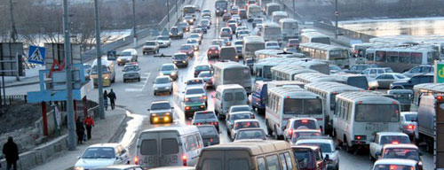

На дороге случился затор, и водители невольно уменьшили и дистанции, и боковые интервалы.
Но скорость ничтожна, покрытие ровное и сухое, и если никто никого не ударил, то и такую дистанцию, и такой боковой интервал можно считать безопасными.

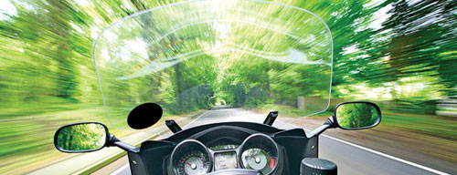

Но чем больше скорость, тем более широкий динамический коридор требуется водителю для безопасного управления своим транспортным средством.
И про боковой интервал в Билетах есть одна простейшая задача:
Задача 1
Зависит ли выбор бокового интервала от скорости движения?
1. Выбор бокового интервала от скорости движения не зависит.
2. При увеличении скорости боковой интервал необходимо увеличить.
Конечно же, при увеличении скорости боковой интервал необходимо увеличить. Но не только!
Есть ещё ситуация, когда необходимо держать увеличенный боковой интервал (независимо от скорости).

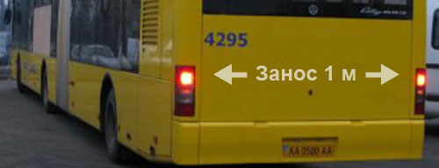

Вы, наверняка, видели вот такую надпись на задней части сочленённого автобуса или троллейбуса.
Водитель такого автобуса как бы предупреждает вас: «Я не могу контролировать поведения задней оси моего прицепа! Его может и болтонуть туда-сюда. Будьте внимательны! Держите увеличенный боковой интервал!».

Вопросы:
1. Зависит ли выбор бокового интервала от скорости движения?
2. При движении в городе надо делать что.
3. Что такое безопасная дистанция и безопасный боковой интервал?

Преподаватель___________Эбиев Д.У.

